Allegato 12: Autodichiarazione del Possesso Requisiti per deroga all’utilizzo App FirmaLOm (Altri casi di impossibilità all’utilizzo)





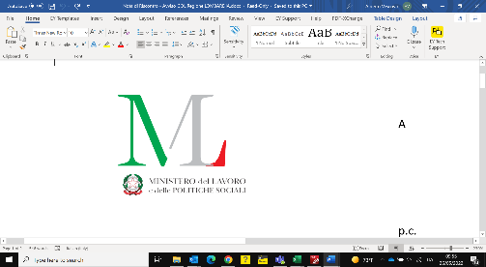

PRIMO AVVISO PUBBLICO GOL REGIONE LOMBARDIA
DECRETO DELLA UO MERCATO DEL LAVORO E POLITICHE ATTIVE DEL 27/05/2022 N. 7480 E SS.MM.II
AUTODICHIARAZIONE DI IMPOSSIBILITA’ ALL’UTILIZZO DELL’APP FIRMALOM
DG Formazione e Lavoro
Piazza Città di Lombardia, 1
20124 Milano

Io sottoscritto/a PAOLO MATTIOLO nato/a a BORGOSESIA (VC) il 19.07.1964 e residente a MILANO in VIA ETTORE PONTI n. 38 CAP 20143 tel. 351 5911814 CF MTTPLA64L19B041R, in qualità di discente che intende frequentare il Corso: ENGLISH AT WORK – MODULO 1 ID: 10142 Docente: ANDREA HUBBARD

Consapevole, in caso di dichiarazioni mendaci, della responsabilità penale ex art. 76 del DPR 445/2000, nonché della decadenza dal contributo concesso ex art. 75 DPR 445/2000

DICHIARO
- che per i seguenti motivi circostanziati non posso utilizzare l’applicazione FirmaLOM:
ATTENZIONE: le motivazioni devono essere chiare e dettagliate. Ad esempio qualora l'impossibilità derivi dal possesso di un device che non supporta l'app, comunicare tipologia di device, marca ed anno di produzione o di acquisto oppure qualora il destinatario sia impossibilitato ad avere lo SPID perché non in possesso di un documento di riconoscimento italiano in corso di validità (come ad esempio la carta di identità) e del tesserino del codice fiscale, lo stesso deve circostanziare il motivo, se senza permesso di soggiorno dichiarare da quanto ed a che titolo soggiorna in Italia, ecc).
_____________________________________________________________________________Non riesco ad accedere a FrimaLom per problematiche con l’APP stessa. Per tutta la durate del corso: 21.08.2023 al 24.08.2023 ______________________________________________

- che ove ne ricorrono le condizioni tale motivazione è stata verificata dall’operatore (docente/Segreteria Didattica)

LUOGO e DATA Milano, 21.08.2023 ________________________________
(FIRMA del Discente)

________________________________
(FIRMA dell’operatore)

